Redes – Medios de Transmisión
Se aínda conservas o cable de rede que fixemos no taller (e ten a información suficiente) podes facelo con el, senón podes utilizar o da clase ou o de casa. Queremos coñecer:
Tipo de cable X/XTP. Ilústrao cunha foto. U/UTP.
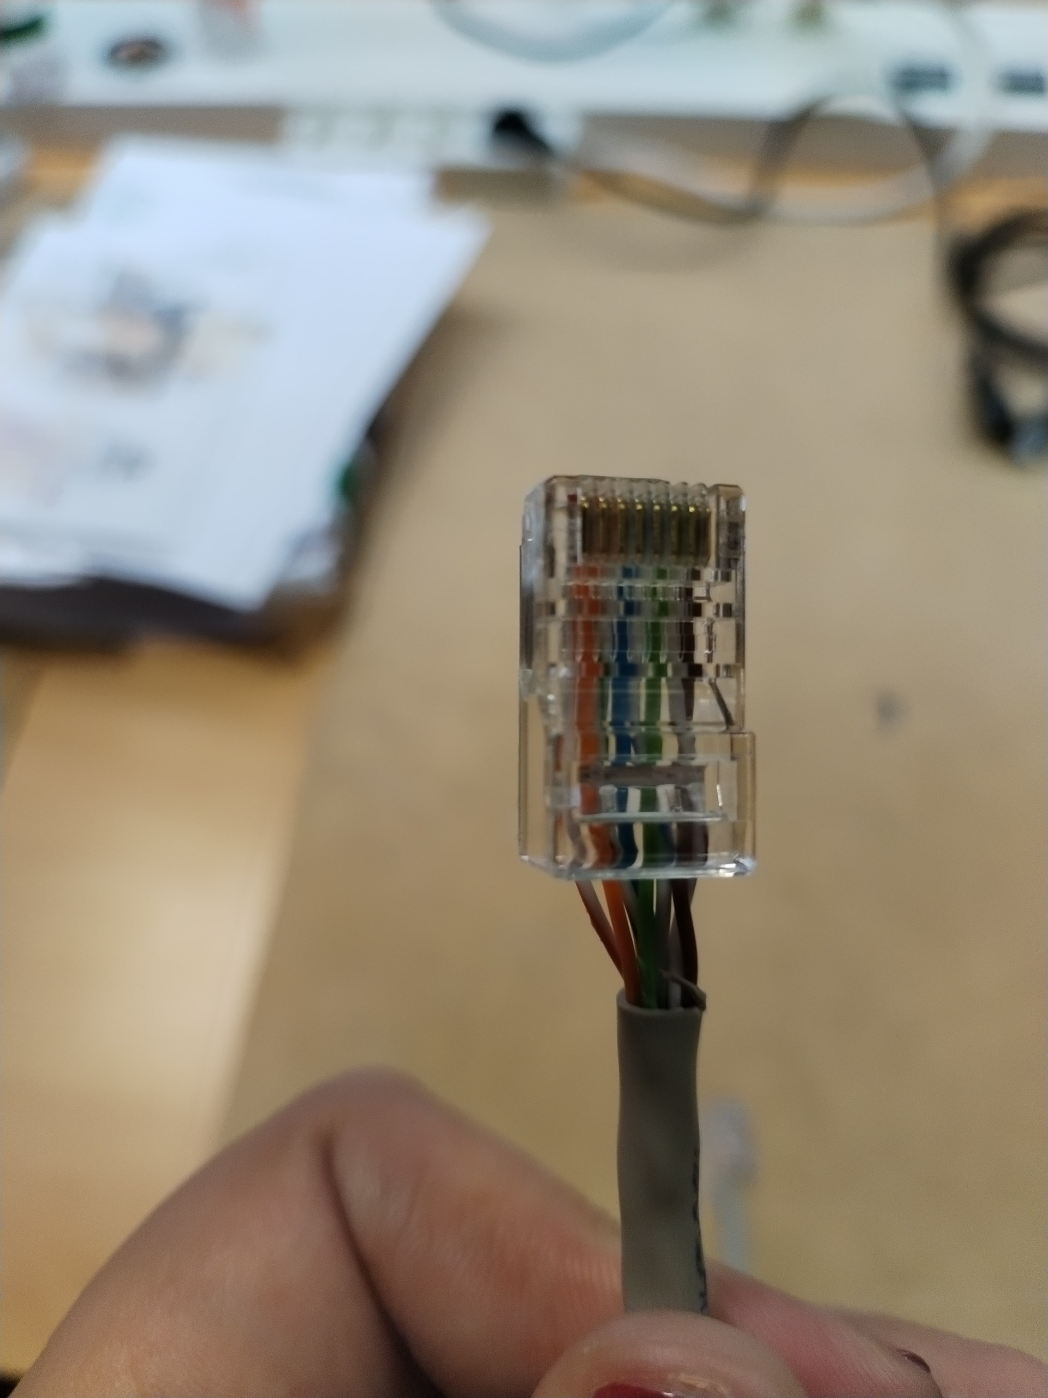
Categoría. Cat5.
Velocidade máxima de transferencia. 100 Mb/s
Lonxitude máxima que soporta. Máximo 100 metros.
Cal foi a maior dificultade que tiveches á hora de crear o cable. La colocación de los pares en su lugar, no he consiguido realizarlo completamente.

Para facer en casa:
- Recolle os datos do punto anterior do cable/cables que tes na casa. El de fibra no consigo ver los datos del cable.
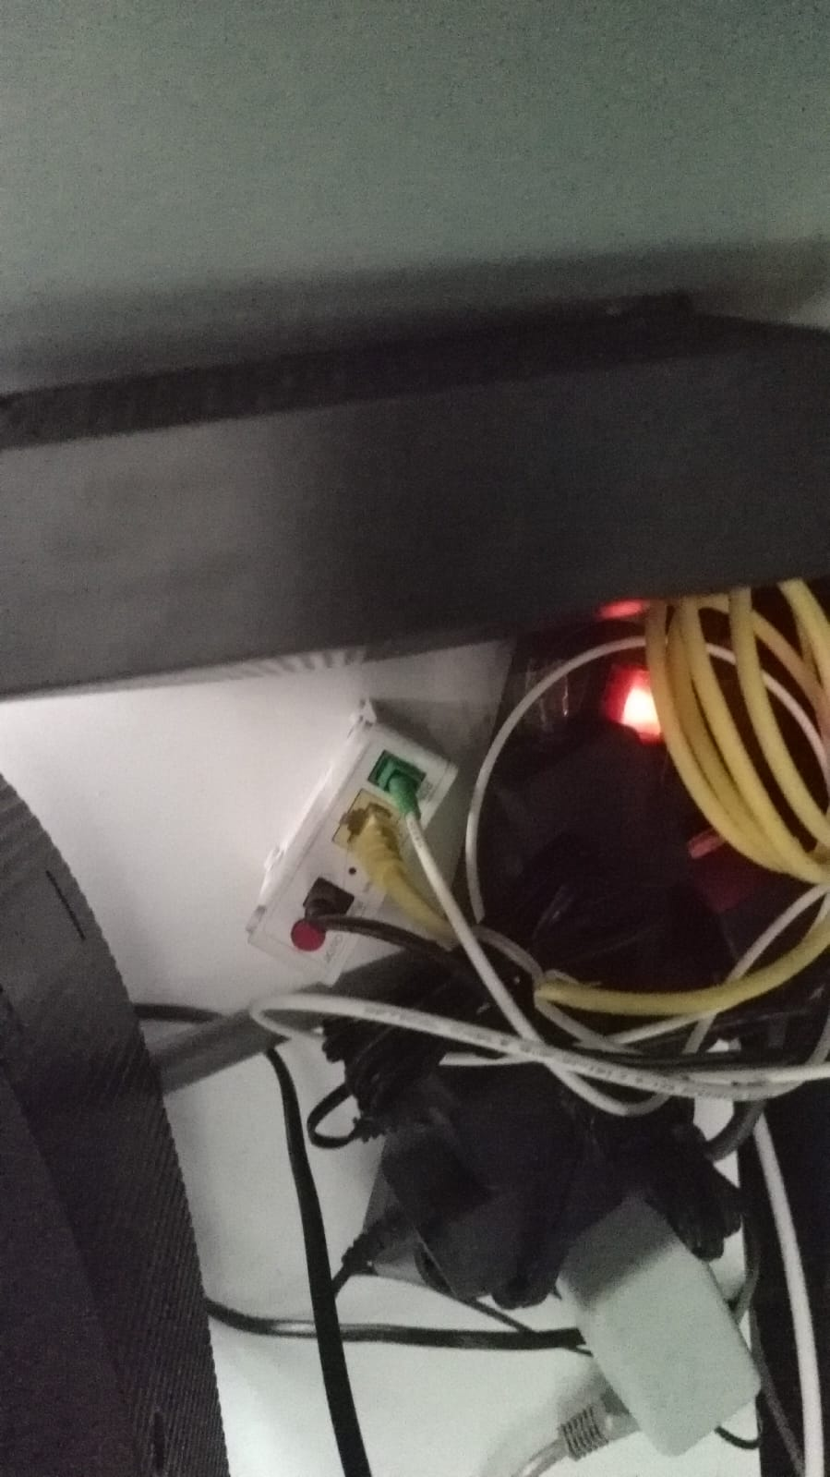


Tipo de cable X/XTP. Ilústrao cunha foto. UTP.
Categoría. cat5E
Velocidade máxima de transferencia. 1 Gb/s
Lonxitude máxima que soporta. 100m.

Para investigar na aula:
- Se non o fixeches xa, investiga os datos do punto anterior co teu cable da aula.
Tipo de cable X/XTP. U/UTP
Categoría. Cat6.
Velocidade máxima de transferencia. 1 Gb/s
Lonxitude máxima que soporta. 100m

- Cales son os cables de par trenzado que mellores prestacións ofrecen a día de hoxe? Indica o tipo e a categoría e ditas prestacións. Recolle tamén o prezo en páxinas de venta coñecidas.
Cat8. Estos cables están diseñados para soportar velocidades de transmisión de datos de hasta 40 gigabits por segundo (Gbps) a distancias de hasta 30 metros y velocidades de hasta 25 Gbps a distancias de hasta 50 metros.
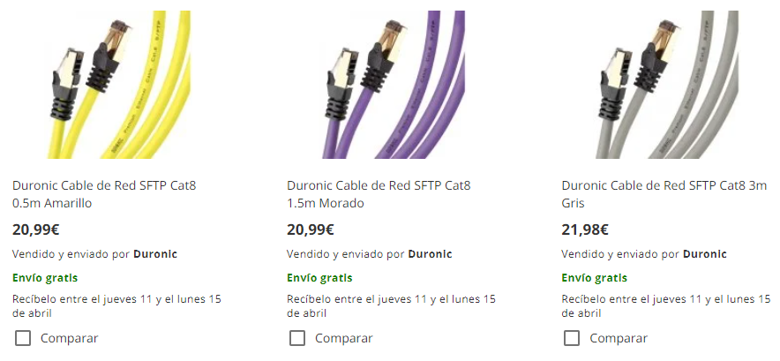
- Realiza o mesmo con cables de fibra óptica. Recolle tamén prezos de interfaces de rede que as soporten.
Depende de lo que necesites:
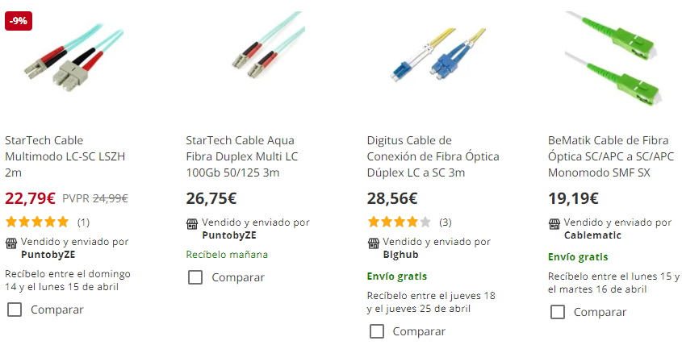
Monomodo (Single-mode): se utiliza para distancias largas y proporciona altas velocidades de transmisión. Tiene una distancia efectiva máxima de 10 km y velocidades que oscilan entre 1 Gbps y 10 Gbps, dependiendo de la longitud del cable.

Multimodo (Multimode): Es adecuado para distancias más cortas y se utiliza comúnmente en redes locales (LAN), centros de datos y aplicaciones de corta distancia. Proporciona velocidades de transmisión más bajas en comparación con los cables de monomodo, pero es más económico. 550 m a una velocidad de 10 Gb/s

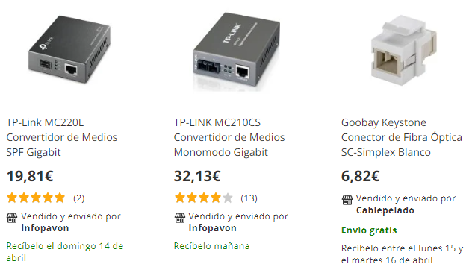
- Que é un SWITCH? Para que serve? La función básica de un switch es la de unir o conectar dispositivos en red.

Cal é a diferenza cun HUB? La mayor diferencia entre ellos está en cómo envían los datos entre los diferentes equipos conectados en una misma red local, ya que el Hub envía éstos datos a todos los equipos por igual (broadcast), mientras que desde el Switch podremos seleccionar el único destinatario de los mismos .

- Busca información dun switch doméstico e dun switch profesional enrackable. Queremos saber os prezos tamén.
Los switches domésticos son los básicos, de bajo costo y simples de usar. Son ideales para conectar dispositivos en casa sin complicaciones.
Los switches profesionales son más robustos, con más funciones y diseñados para manejar cargas de trabajo pesadas. Son adecuados para entornos empresariales donde se necesitan características avanzadas y un rendimiento confiable.

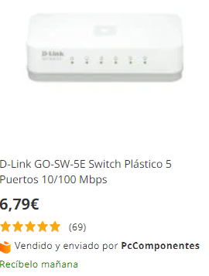

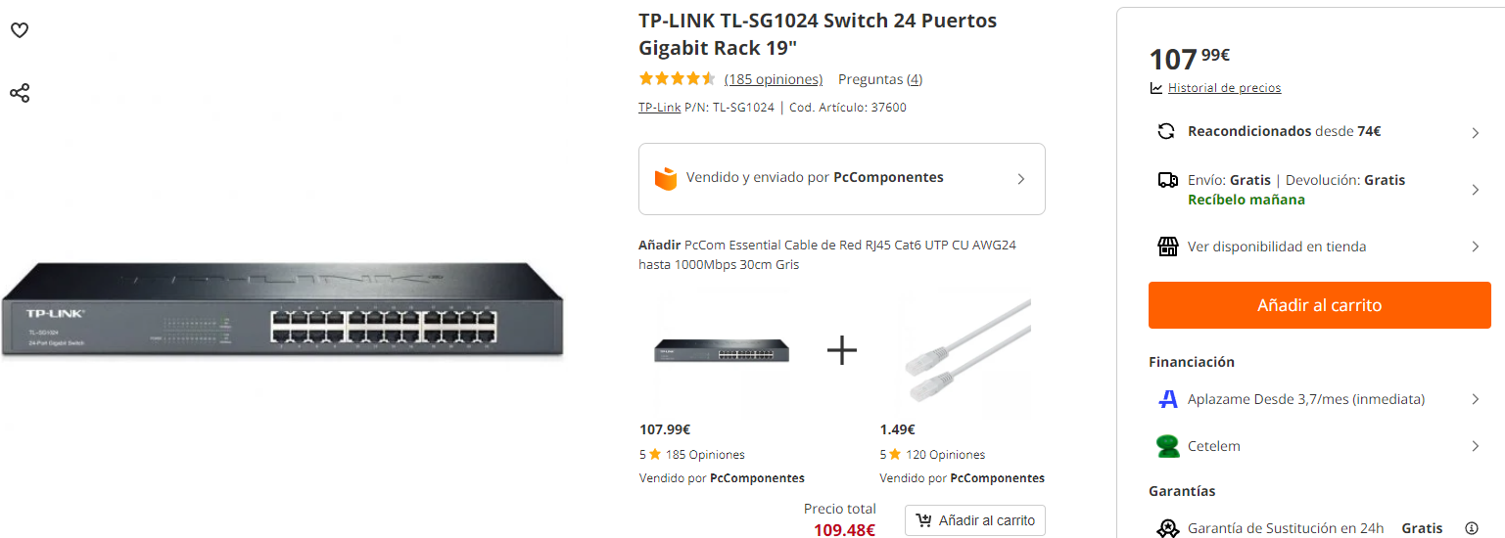
Podes saber o switch que temos na aula? Dell EMC N1148T-ON.

Existen HUBs de rede á venda a día de hoxe? Por que? Yo no lo he encontrado a la venta, ni en aliexpress. Entiendo que los precios de switch a día de hoy son muy adsequibles lo que hace que el hub, pierda total interés, pues podría ser util para redes pequeñas, pero no vale la pena.

